UNIVERSIDADE FEDERAL DE VIÇOSA – UFV
DEPARTAMENTO DE ENGENHARIA ELÉTRICA - DEL
CURSO DE ENGENHARIA ELÉTRICA

PRIMEIRA PROVA DE ELETROMAGNETISMO – ELT 223

VALOR: 35 PONTOS
ALUNO:________________________________________________________DATA: 01/10/2014
QUESTÕES

1 – Dado 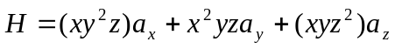.
- Transforme este vetor em coordenadas cilíndricas no ponto P(8 ;30⁰ ;-1) e em coordenadas esféricas no ponto Q(2; π/6;.π/3);
- Determine a componente de 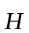 (calculado em coordenadas esféricas no ponto Q) que seja paralela à linha y = -2, z = 0;
- Um vetor unitário perpendicular a (calculado em coordenadas cilíndricas no ponto P) e tangente ao plano φ = 30⁰;

2 – A distância entre as cargas pontuais Q₁ = 36 pC e Q₂ = 9 pC é d = 3 cm. Se a terceira carga, Q₃, for colocada na linha que liga Q₁ e Q₂, a uma distância K de Q₁ , entre as duas cargas, encontre Q₃ e K, as quais garantam que todas as cargas nesse sistema estejam em equilíbrio eletrostático, ou seja, que a força de Coulomb resultante sobre cada carga seja zero.

3 – A figura abaixo mostra um contorno consistindo de duas partes semicirculares, de raios a e b ( a < b ), e duas partes lineares, cada uma de comprimento b – a. O contorno está situado no ar e carrega uma carga uniformemente distribuída ao longo de seu comprimento. Calcule a densidade de fluxo elétrico no centro do contorno, ponto 0.

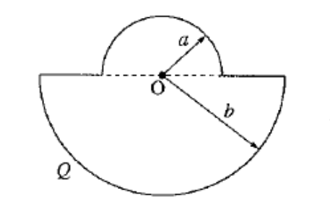

4 – Uma camada infinitamente grande de carga no espaço livre tem uma densidade volumétrica de cargas uniforme ρ_{v} e espessura d. a) Calcule o campo elétrico dentro da camada. b) Mostre que, contando que o campo fora da camada esteja relacionado, a camada pode ser substituída por uma lâmina infinita equivalente de carga, e encontre a densidade superficial de cargas ρ_{S}, dessa lâmina.

5 – Para a distribuição de cargas: Q₁ = 10ηC localizada no ponto (5;10;5), Q₂ = 200 ηC localizada no ponto (-5;-5;10), Q₃ = -50 ηC localizada no ponto (5;-10;10), ρ_{L} = 120 ηC/m paralela ao eixo y e passando pelo ponto(10;0;-5), ρ_{S} = 20 ηC/m² paralela ao plano yz e passando pelo ponto x = -4, calcule 0 fluxo total atravessando a casca esférica de raio r = 15 m com centro no ponto (5;-5;2)

 | 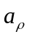 | 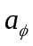 | 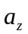 | 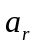 | 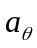
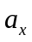 . | cosφ | -senφ | 0 | senθcosφ | cosθcosφ
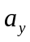 . | senφ | cosφ | 0 | senθsenφ | cosθsenφ
. | 0 | 0 | 1 | cosθ | -senθ

